枣庄市台儿庄区应急管理局2022年
政府信息公开工作年度报告

根据《中华人民共和国政府信息公开条例》和区政府办公室关于发布本单位2022年信息年报的通知要求，结合我局实际，制定区应急管理局2022年政府信息公开工作年度报告。本年度报告中所列数据的统计期限自2022年1月1日起，至2022年12月31日止。如对本报告有疑问，请联系区应急管理局，联系电话:0632-6628900。
一、总体情况
根据区应急管理局工作实际，结合《条例》要求，不断健全政府信息公开机制，不断提升政务公开质量，加强组织领导、强化重点领域信息公开、积极回应关切、加强公开平台建设，以公开促落实，以公开促服务，以公开促规范，积极做到公开内容覆盖权力运行全流程、政务服务全过程，确保权力在阳光下运行，为做好全区应急管理工作发挥积极作用。
（一）主动公开情况
2022年区应急管理局进一步加强重点领域信息公开，积极主动公开应急管理、安全生产和灾害预警信息；深化“放管服”改革信息公开，主动公开权责清单；加大“双随机、一公开”检查信息公开，建立健全新型监管机制；加强制度建设，严格内容审核。依托区政府网站及时公布各类政府信息，2022年累计公开政府信息39条。

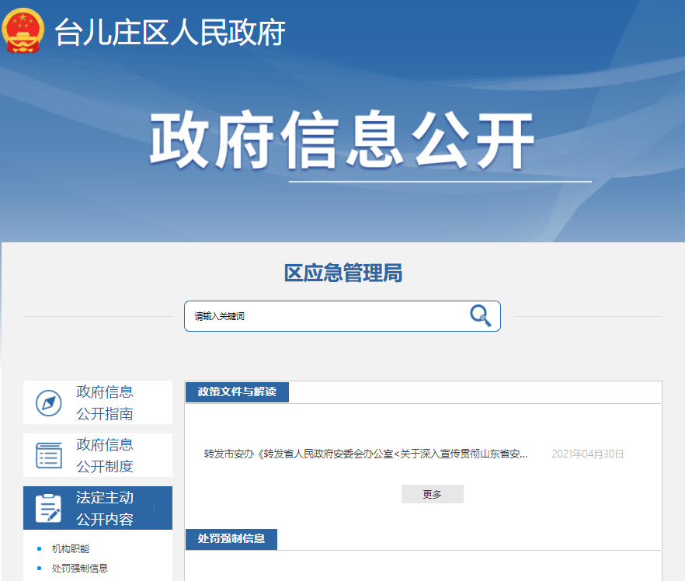

（二）依申请公开
除我局主动公开的政府信息外，公民、法人或者其他组织可以根据自身生产、生活、科研等特殊需要，向我局申请获取相关政府信息。2022年度，我局未收到依申请信息公开事项。
（三）政府信息管理情况
2022年，我局不涉及依申请公开信息收费及减免有关费用。2022年，我局未发生针对本部门有关政府信息公开的行政复议案件，未收到各类针对本部门政府信息公开有关的申诉案。我局严格遵守《国家保密法》，遵照上级关于对政府信息公开保密工作的要求，对信息公开保密情况进行了认真梳理和长期监督，2022年未出现泄密情况。
（四）政府信息公开平台建设情况
一是优化信息公开栏目。按照省、市、区统一要求，调整优化单位信息公开栏目设置，按照法定时限及时发布并实时更新法定主动公开内容，方便社会公众快速准确获取所需信息。二是加强政务新媒体运维。做好“台儿庄区应急管理”微信公众号信息编辑和维护，严格内容审查把关，全年发布微信文章、科普知识300余篇，未发生信息发布失实、造成不良影响的情况。
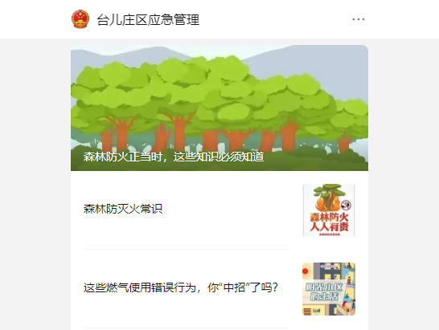
（五）监督保障情况。
我局专门成立了政务公开领导小组，由局主要领导任组长，3名科级领导任副组长，各科室负责人为成员，形成了全局一盘棋。同时建立健全相关制度机制，在现有制度的基础上，建立健全网站信息保密审查等制度，进一步规范工作规程，明确责任分工，加大政务公开力度。
二、主动公开政府信息情况
第二十条第（一）项
信息内容 | 本年制发件数 | 本年废止件数 | 现行有效件数
规章 | 0 | 0 | 0
行政规范性文件 | 0 | 0 | 0
第二十条第（五）项
信息内容 | 本年处理决定数量
行政许可 | 0
第二十条第（六）项
信息内容 | 本年处理决定数量
行政处罚 | 58
行政强制 | 0
第二十条第（八）项
信息内容 | 本年收费金额（单位：万元）
行政事业性收费 | 0

三、收到和处理政府信息公开申请情况

（本列数据的勾稽关系为：第一项加第二项之和，  等于第三项加第四项之和） |  |  | 申请人情况
 |  |  | 自然人 | 法人或其他组织 |  |  |  |  | 总计
 |  |  | 自然人 | 商业企业 | 科研机构 | 社会公益组织 | 法律服务机构 | 其他 | 总计
一、本年新收政府信息公开申请数量 |  |  | 0 | 0 | 0 | 0 | 0 | 0 | 0
二、上年结转政府信息公开申请数量 |  |  | 0 | 0 | 0 | 0 | 0 | 0 | 0
三、本年度办理结果 | （一）予以公开 |  | 0 | 0 | 0 | 0 | 0 | 0 | 0
三、本年度办理结果 | （二）部分公开（区分处理的，只计这一情形，不计其他情形） |  | 0 | 0 | 0 | 0 | 0 | 0 | 0
三、本年度办理结果 | （三）不予公开 | 1.属于国家秘密 | 0 | 0 | 0 | 0 | 0 | 0 | 0
三、本年度办理结果 | （三）不予公开 | 2.其他法律行政法规禁止公开 | 0 | 0 | 0 | 0 | 0 | 0 | 0
三、本年度办理结果 | （三）不予公开 | 3.危及“三安全一稳定” | 0 | 0 | 0 | 0 | 0 | 0 | 0
三、本年度办理结果 | （三）不予公开 | 4.保护第三方合法权益 | 0 | 0 | 0 | 0 | 0 | 0 | 0
三、本年度办理结果 | （三）不予公开 | 5.属于三类内部事务信息 | 0 | 0 | 0 | 0 | 0 | 0 | 0
三、本年度办理结果 | （三）不予公开 | 6.属于四类过程性信息 | 0 | 0 | 0 | 0 | 0 | 0 | 0
三、本年度办理结果 | （三）不予公开 | 7.属于行政执法案卷 | 0 | 0 | 0 | 0 | 0 | 0 | 0
三、本年度办理结果 | （三）不予公开 | 8.属于行政查询事项 | 0 | 0 | 0 | 0 | 0 | 0 | 0
三、本年度办理结果 | （四）无法提供 | 1.本机关不掌握相关政府信息 | 0 | 0 | 0 | 0 | 0 | 0 | 0
三、本年度办理结果 | （四）无法提供 | 2.没有现成信息需要另行制作 | 0 | 0 | 0 | 0 | 0 | 0 | 0
三、本年度办理结果 | （四）无法提供 | 3.补正后申请内容仍不明确 | 0 | 0 | 0 | 0 | 0 | 0 | 0
三、本年度办理结果 | （五）不予处理 | 1.信访举报投诉类申请 | 0 | 0 | 0 | 0 | 0 | 0 | 0
三、本年度办理结果 | （五）不予处理 | 2.重复申请 | 0 | 0 | 0 | 0 | 0 | 0 | 0
三、本年度办理结果 | （五）不予处理 | 3.要求提供公开出版物 | 0 | 0 | 0 | 0 | 0 | 0 | 0
三、本年度办理结果 | （五）不予处理 | 4.无正当理由大量反复申请 | 0 | 0 | 0 | 0 | 0 | 0 | 0
三、本年度办理结果 | （五）不予处理 | 5.要求行政机关确认或重新  出具已获取信息 | 0 | 0 | 0 | 0 | 0 | 0 | 0
三、本年度办理结果 | （六）其他处理 | 1.申请人无正当理由逾期不补正、行政机关不再处理其政府信息公开申请 | 0 | 0 | 0 | 0 | 0 | 0 | 0
三、本年度办理结果 | （六）其他处理 | 2.申请人逾期未按收费通知要求缴纳费用、行政机关不再处理其政府信息公开申请 | 0 | 0 | 0 | 0 | 0 | 0 | 0
三、本年度办理结果 | （六）其他处理 | 3.其他 | 0 | 0 | 0 | 0 | 0 | 0 | 0
三、本年度办理结果 | （七）总计 |  | 0 | 0 | 0 | 0 | 0 | 0 | 0
四、结转下年度继续办理 |  |  | 0 | 0 | 0 | 0 | 0 | 0 | 0

四、政府信息公开行政复议、行政诉讼情况

行政复议 |  |  |  |  | 行政诉讼
结果  维持 | 结果纠正 | 其他结果 | 尚未  审结 | 总  计 | 未经复议直接起诉 |  |  |  |  | 复议后起诉
 |  |  |  |  | 结果维持 | 结果纠正 | 其他  结果 | 尚未  审结 | 总计 | 结果维持 | 结果  纠正 | 其他  结果 | 尚未审结 | 总计
0 | 0 | 0 | 0 | 0 | 0 | 0 | 0 | 0 | 0 | 0 | 0 | 0 | 0 | 0

五、存在的主要问题及改进情况
（一）存在的主要问题。
2022年度我局政务公开各项工作扎实有序，取得一些成效，但仍存在一些薄弱环节和问题：
不足之处：一是主动公开的意识还不够强，个别科室重视程度不够，文件制发公开属性填写不规范。二是政策解读质量较低，未深入解读制定意义和总体考虑。
（二）改进情况及下一步工作打算。
改进情况：针对存在的各项问题，区应急管理局高度重视，按照职责分工进行任务分解，要求及时整改。一是充分认识做好政府信息公开工作的重大意义，切实转变思想观念，增强工作主动性和自觉性，不断加大政府信息公开工作力度。二是将发布的有关政策重新梳理，反馈相关科室，根据谁制定谁负责原则进行深入解读。
2023年，区应急管理局将按照上级部门工作部署，再接再厉，进一步做好政务公开各项工作。
六、其他需要报告的事项
1.依据《政府信息公开信息处理费管理办法》，区应急管理局全年没有收取信息公开处理费。
2.区应急管理局严格按照《台儿庄区人民政府办公室关于印发<2022年台儿庄区政务公开工作要点实施方案>的通知》要求，结合应急管理工作实际，对2022年政务公开重点工作任务进行分工，科学制定工作要点，有序推进政务公开工作。
3.区应急管理局全年未收到人大代表建议和政协主办提案。
4.本报告中所列数据的统计期限为2022年1月1日至2022年12月31日。
5.区应急管理局本年度没有其他需要报告的事项。
6.区应急管理局无其他有关文件专门要求通过政府信息公开工作年度报告予以报告的事项。

